La partie d'Echecs est très arbitrairement divisée en trois stades qui s'interpénètrent : l'ouverture où le joueur applique ses connaissances, le milieu de jeu où il donne libre cours à son imagination, et la finale où sa technique est mise à l'épreuve.

En principe, ce stade de la partie est atteint quand le matériel est suffisamment réduit pour que la notion de roque perde de sa signification.

LES REGLES ELEMENTAIRES

Les Tours doivent être très actives :

C'est la règle d'or des finales de Tours : même au prix d'un pion, lancez votre Tour à l'attaque dans le camp adverse, derrière les pions ennemis. En aucun cas elles ne doivent jouer un rôle passif, défensif.

La promotion des pions :
Cette règle devient primordiale. Du fait de la possibilité de voir réapparaître sur l'échiquier la pièce la plus puissante, la Dame, de nombreux sacrifices ou combinaisons peuvent être essayés pour y parvenir.

Le Roi devient actif :
Il devient presque une pièce comme les autres.
Autant au cours de la partie il importe de le mettre à l'abri, autant en finale le Roi est une pièce qui participe activement à la lutte, comme par exemple pour soutenir la marche en avant des pions.

Connaître quelques finales de pions :
Cela vous permettra d'échanger pour arriver à une position que vous connaissez comme gagnante : c'est la technique des plus grands joueurs !

Toute faute est mortelle :
Une erreur dans le début ou milieu de jeu peut être rattrapée, mais en finale c'est rarement le cas. Il faut donc redoubler d'attention !
Promotion des pions, activité des Rois, rôle décisif des Tours placées derrière les pions : tous ces thèmes se retrouvent dans la célèbre étude du Dr Lasker.

Les Blancs jouent et gagnent :

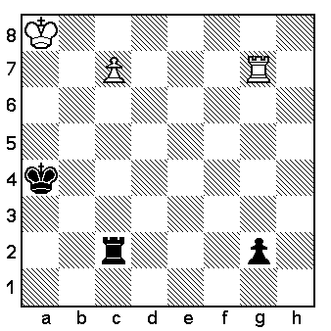
1.Rb7 Tb2+ sinon c8=D
2.Ra6 Tc2 forcé
3.Tg4+ Ra3 si Rb3 4.Rb7
4.Rb6 menace 5.Txg2
4… Tb2+
5.Ra5 Tc2
6.Tg3+ Ra2
7.Txg2 ! la finale Roi + Dame contre
Roi + Tour est gagnante

La finale est donc la phase la plus technique de la partie d'Echecs, celle dans laquelle les joueurs confirmés s'imposent presque toujours aux débutants.

Bien que l'on joue plus de débuts et de milieux de parties que de finales, il ne faut pas la négliger pour autant, car il est trop bête de ne pas savoir "gagner une partie gagnante".

Un dernier conseil : en finale, quand une partie ne peut plus être gagnée, il faut penser avant tout à ne pas perdre. Dans ce cas la recherche du résultat nul doit resté présent à l'esprit.

